WWW.NALOG.GOV.RU

ФНС России обновила контрольные соотношения для уведомления об исчисленных суммах налогов
ФНС России в письме от 29.11.2023 № ЕА-4-15/14981@ обновлены контрольные соотношения для формы уведомления об исчисленных суммах налогов, авансовых платежей по налогам, сборов, страховых взносов, которая утверждена приказом ФНС России от 02.11.2022
№ ЕД-7-8/1047@.
Прежние контрольные соотношения для уведомления по единому налоговому платежу не применяются.
В новом перечне содержится 76 контрольных соотношений, сгруппированном по видам ошибок:
неверно указан КБК;
КБК не соответствует коду отчетного или налогового периода; дата представления уведомления меньше даты начала срока его представления;
код ОКТМО не соответствует КБК; представлено уведомление с минусом; неверно указан КПП.
Уведомление представляется в налоговый орган по месту постановки на учет налогоплательщика.
Подать Уведомление можно через личный кабинет налогоплательщика, по ТКС, на бумажном носителе (только налогоплательщики, не указанные в пункте 3 статьи 80 НК РФ).
В случае отправки Уведомления из Личного кабинета индивидуального предпринимателя предусмотрена возможность использования неквалифицированной электронной подписи.
УФНС России по Челябинской области напоминает, что налоги, уплачиваемые единым налоговым платежом, подлежат перечислению платежным документом со статусом «01» на КБК Единого налогового платежа – 18201061201010000510.

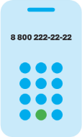
8 (800) 222-22-22
Бесплатный многоканальный телефон контакт-центра ФНС России
Памятка по порядку представления и заполнения
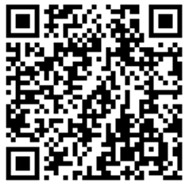уведомления

